БИЗНЕС-КОНЦЕПЦИЯ

«Открытие собственного дела по производству тротуарной плитки»

Саратовская область

2023 год
1. Для осуществления деятельности по производству тротуарной плитки необходимо зарегистрироваться в качестве:
- самозанятого или ИП
* Для оформления в качестве ИП постановка на учет осуществляется в отделении ИФНС по месту постоянной регистрации гражданина (лично, через МФЦ).
Список необходимых документов:
- документ, удостоверяющий личность (паспорт);
- ИНН;
- квитанция об уплате госпошлины в размере 800 руб. Сформировать квитанцию на уплату госпошлины можно с помощью сервиса «Уплата госпошлины» (С 01.01.2019 при направлении документов для государственной регистрации в форме электронных документов, в том числе через МФЦ, уплачивать государственную пошлину не требуется!);
- заявление по форме № Р21001:
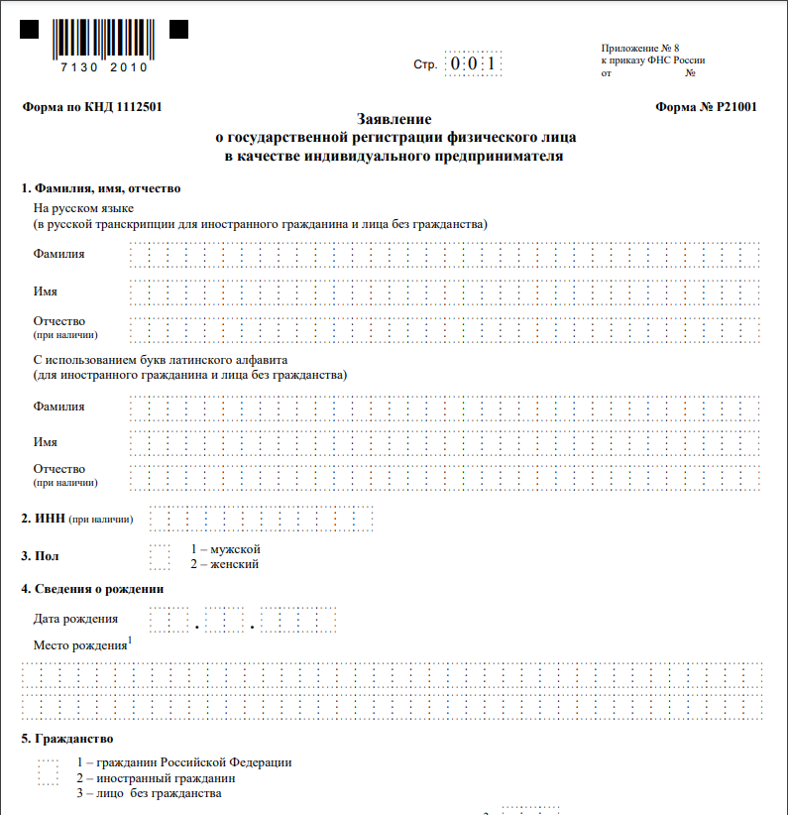
Также нужно определиться с видом предпринимательской деятельности (ОКВЭД).
Через 3 рабочих дня после подачи документов в налоговом органе можно получить лист записи ЕГРИП.
* Для оформления в качестве самозанятого достаточным будет установить приложение «Мой налог» на свой телефон. Приложение «Мой налог» можно скачать с Google Play Market или App Store.
Оформление в качестве самозанятого гражданина абсолютно бесплатное.
Размер налога на профессиональный доход – 4%.
Более подробную информацию о приложении можно получить на сайте ФНС России (https://npd.nalog.ru/app/):
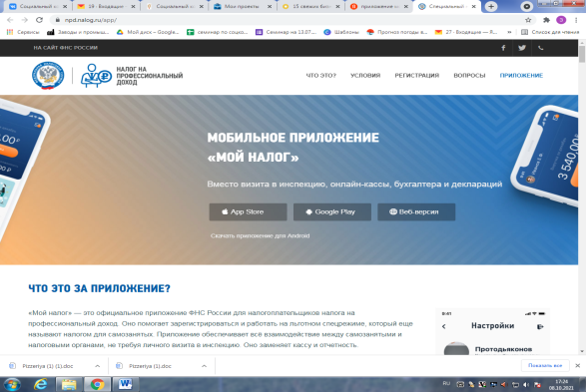

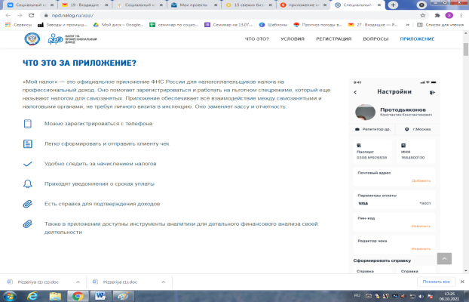

2. Выбор места реализации проекта и режима работы
Для производства и складирования тротуарной плитки можно приспособить любое складское помещение, цех, гараж и прочее. Оно должно соответствовать определенным требованиям:
- необходимо иметь удобные подъездные пути, чтобы завозить материалы и вывозить готовую продукцию;
- наличие отопления, так как при производстве нужна температура воздуха 15-40 градусов;
- водоснабжение центрального типа;
- электричество с напряжением в 380 Вольт;
- минимальная площадь должна составлять 50 кв. м;
- вентиляция.
Режим работы
Главный недостаток направления – серьезная зависимость от сезона. Осенью и зимой количество заказов резко сокращается, поскольку выкладка тротуарной плитки возможна лишь при определенных погодных условиях.
Процесс производства товара планируется в весенне-летний период.
График работы будет устанавливаться в зависимости от спроса.

3. Рассчитать затраты, необходимые для реализации проекта
Тротуарная плитка может производиться из нескольких видов сырья, но наиболее популярным и доступным считается бетон (смесь цемента, песка, пластификаторов и воды). Оптимально следует использовать портландцемент марки 500. Самые распространенные формы изделий: прямоугольная плитка, шестигранник, катушка, толстушка, квадрат, ромб и волна.
Для организации процесса производства и реализации тротуарной плитки необходимо приобрести следующие оборудование и материалы:

№ п/п | Наименование позиции | Кол-во, ед. |  | Стоимость, руб.
Основные средства
 | Наименование позиции | Стоимость за 1 единицу, руб. | Кол-во | Стоимость, руб.
 | Форма для производства тротуарной плиты 300*300*30 | 100 | 660 шт. | 66000
 | Форма под отливку бордюров | 500 | 10 шт. | 5000
 | Гидравлическая тележка | 16000 | 1 шт. | 16000
Итого |  |  |  | 87000
Расходные материалы
 | Цемент | 6800 | 20 т. | 136000
 | Красящий пигмент | 3000 | 5 шт. | 15000
 | Пластификатор | 1200 | 10 л. | 12000
Итого |  |  |  | 163000
Всего |  |  |  | 250000

4. Расчет выручки
Реализовать изготовленную продукцию планируется в течение года (в весенне-летний период) по цене (руб.):
№ п/п | Вид услуги | Стоимость за кв. м., руб.
1 | Плитка тротуарная 300*300*30 (серая) | 350
 |  | Стоимость за 1 ед. товара, руб.
2 | Бордюр тротуарный длина 1 м | 190

Расчет выручки за год
Плитка тротуарная | Количество производимого товара в месяц, кв.м. | Средняя стоимость услуги за 1 кв.м., руб. |  | Выручка за 1 месяц, руб. | Выручка за 6 месяцев, руб.
 | 600 | 350 |  | 210000 | 1260000
Бордюр тротуарный | Количество производимого товара в месяц, шт. | Средняя стоимость услуги за 1 ед. товара, руб. |  | Выручка за 1 месяц, руб. | Выручка за 6 месяцев, руб.
 | 200 | 190 |  | 38000 | 228000
ИТОГО |  |  | 248000 |  | 1488000

Расчет постоянных расходов
Перечень постоянных расходов | Средне - месячные расходы
Телефон | 500
Реклама | 1000
Коммунальные услуги | 3000
Цемент | 68000
Песок | 16500
Красящий пигмент | 6000
Пластификатор | 9000
ИТОГО | 104000

5. Финансовые результаты деятельности по проекту:
Расчет налоговых платежей в бюджет в год
Вид налога | Как рассчитать
НПД | Сумма дохода*4% (1488000*4%=59520 рублей)

Финансовые результаты деятельности за год
Наименование | Сумма, рублей
Выручка от продажи продукции | 1488000
Себестоимость услуг | 624000
Прибыль | 804480
Налог на профессиональный доход | 59520

Эффективность проекта
№ п/п | Наименование  показателей | Сумма  (тыс. руб.) | Примечание
1. | Приобретение оборудования | 87 | за счет средств поддержки
 | Приобретение материалов (на 1 кв.) | 163
2. | НПД | 59,52 | за счет выручки
3. | Постоянные расходы | 624 | за счет выручки
3. | Всего затрат по проекту | 933,52
4. | Выручка от реализации | 1488 | За год
5. | Доход по проекту | 804,48 | С учетом полученной субсидии
6. | Среднемесячный доход | 134
7. | Окупаемость проекта, мес. | 1,9 | 250 тыс. руб. (поддержка)/134 тыс.руб. (среднемесячный доход
8. | Рентабельность, % | 86,1 | По сумме дохода 804,48 тыс.руб./всего затрат 933,52 тыс.руб. *100%

Важно:
Приобрести основные средства и расходные средства можно через сайты:
- «Яндекс Маркет» (https://market.yandex.ru/);
- «Кувалда.ру» (https://saratov.kuvalda.ru/);
- «Leroy Merlin» (https://saratov.leroymerlin.ru/);

Реклама
Размещение объявлений обеспечит большой приток клиентов. Немаловажную роль играет месторасположения рекламы. Самым выгодным вариантом размещения рекламы будет частный сектор, автобусные остановки, магазины, станции ж/д.
Объявления по торговле и изготовлению тротуарной плитки следует разместить:
- на сайте «Авито».
- в социальных сетях – в тематических пабликах и сообществах.
Объявления на сайтах дополнят фотографии ранее исполненных работ.
Также в месте производства и точках продажи можно организовывать выставки продукции. Это позволит потенциальным покупателям оценить внешний вид и качество брусчатки.

Тротуарная плитка широко применяется при благоустройстве территории современных городов и поселков, используется для придания привлекательного внешнего вида тротуарам, проезжим частям, придомовым территориям.
Выделяют 2 основных вида технологий производства: вибропрессование и вибролитье.

- Технология Вибропрессования
Основывается на использовании полусухих (жестких) бетонных смесей и применении специального вибропрессующего оборудования.
Процесс формования осуществляется при помощи вибропресса. Бетонная смесь автоматически загружается в матрицу (металлическую формообразующая оснастку), которая плотно прижимается к поддону, расположенному на вибростоле. Уплотнение смеси достигается за счет вибрации снизу и давления на изделие сверху. Вибрирование смеси осуществляется до достижения необходимых геометрических размеров изделия, после чего происходит распалубка, и изделия на поддоне перемещаются в зону сушки (вылеживания).
Для производства необходимо подготовить от 200-600 поддонов.

-Технология Вибролитья
Основывается на применении подвижных бетонных смесей. А в качестве оборудования применяется формовочный вибростол и виброформы. Формы для вибролитья изготавливаются из пластика.
Бетонная смесь укладывается в пластиковую форму и помещается на вибростол, где в течение определенного времени вибрируется. После этого изделие в форме снимается с вибростола и перемещается на специальные стеллажи, где выстаивается около 48 часов. Распалубка изделий осуществляется на распалубочном столе.
Для производства требуется нужное количество форм, т.к. каждая партия изделий остается в форме до полного затвердевания и дальнейшей распалубки. Для обеспечения высокой производительности требуется от 200-600 форм.

Для ведения деятельности нужно иметь предпринимательское образование и навыки, пройти обучение можно в:
- Общество с ограниченной ответственностью «Бизнес – инкубатор Саратовской области» (г. Саратов, ул. Краевая, д.85, тел.: 8(8452) 24-54-78.

